锦和镇人大工作简报
第 5 期
锦和镇人大办公室 2019年6月3日
—————————————————————————————

锦和镇人大代表视察扶贫项目

6月3日下午，锦和镇县、镇两级人大代表一行24人到六极岛和红星村对扶贫项目进行视察。此次视察工作，镇党委高度重视，陈光泽书记亲自任组长，镇长黄营和人大主席陈家豪为副组长。参加活动的县、镇两级人大代表有镇主要领导和17个村有扶贫任务的支部书记，代表们对这次视察活动十分投入，倍感珍惜。在六极视察期间，六极村支部书记吴胜增介绍了六极村的扶贫情况，在吴胜增的导引下，代表们一行徒步视察了六极岛内的黑山羊扶贫项目和徐闻鹅扶贫项目，对项目进行了深入细致的实地察看，重点查看扶贫项目工程完成的质量和进展情况，代表们肯定了当前扶贫项目取得的成果，同时也询问相关工作人员当前遇到的困难和存在的问题，鼓励大家再接再厉，把扶贫项目搞好搞大。
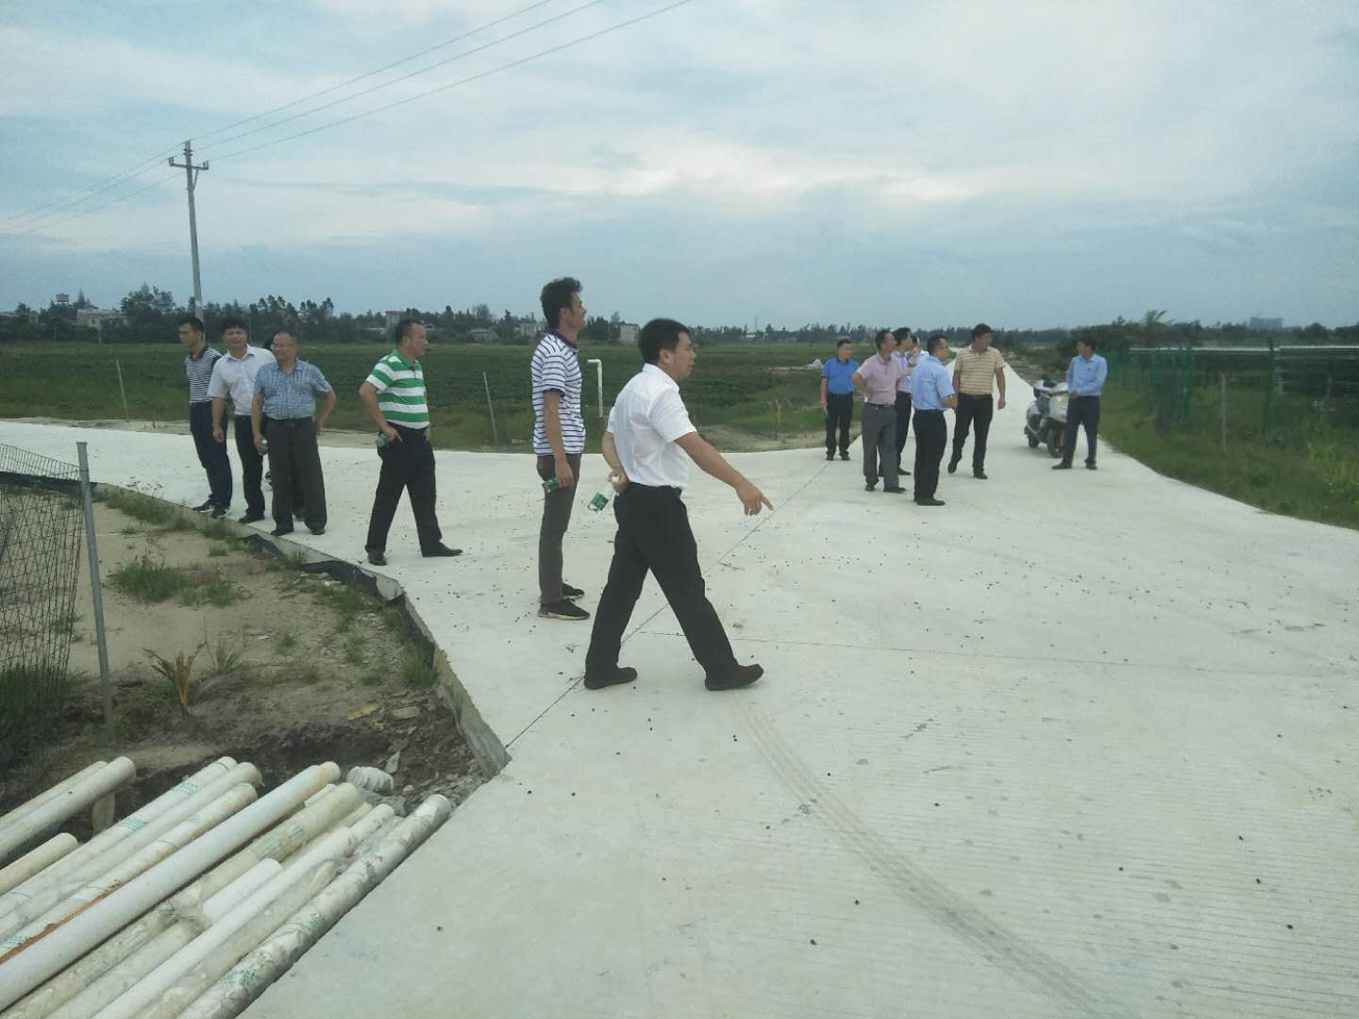

视察完六极岛扶贫项目后，代表们一行紧接着来到城内至红星长约6.9公里道路硬底化建设项目，看到崭新平坦而宽敞的道路，代表们连连称赞，该道路建设极大的方便了周边五个村委会共计5000多人的出行，为脱贫致富铺平了爱心道路，大家对未来充满希望。最后，代表们一致认为：要着实推动扶贫项目工程高质量按时完成，切实保障扶贫项目发挥最大作用，为人民谋福祉，帮助更多人民群众摆脱贫困奔小康。想人民群众之所想，急人民群众之所急，把扶贫工作真正落到实处，造福一方人民群众。
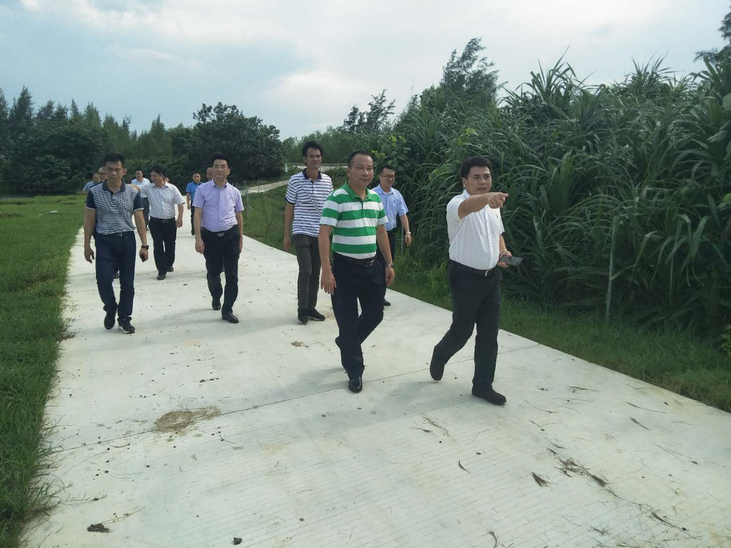

报：徐闻县人大常委会办公室
发：镇党政班子成员、各村（居）委会
锦和镇人大办公室 电话：4255077
电子邮箱：jhzrdb@163.com （共印40份）

